BỘ MÔN HỆ THỐNG THÔNG TIN – KHOA CÔNG NGHỆ THÔNG TIN

ĐẠI HỌC KHOA HỌC TỰ NHIÊN THÀNH PHỐ HỒ CHÍ MINH, ĐẠI HỌC QUỐC GIA TP HCM

# HỆ THỐNG

**THÔNG TIN DOANH NGHIỆP**



ĐỒ ÁN/ BÀI TẬP MÔN HỌC

DANH SÁCH SINH VIÊN THỰC HIỆN

|  |  |  |  |  |
| --- | --- | --- | --- | --- |
| STT | MSSV | Tên | Nhiệm vụ | Mức độ hoàn thành |
| 1 | 1712736 | Nguyễn Thành Sửu | * Tổng hợp, viết báo cáo, định dạng tài liệu * Vẽ sơ đồ Use-case hệ thống quản lý bán hàng | 100% |
| 2 | 1712766 | Nguyễn Chí Thanh | * Đặc tả Use-case, vẽ sơ đồ hoạt động (Activity) cho chức năng nhập hàng * Vẽ sơ đồ Use-case hệ thống quản lý bán hàng | 100% |
| 3 | 1712376 | Phạm Nguyễn Hải Dương | * Đặc tả Use-case, vẽ sơ đồ hoạt động (Activity) cho chức năng kiểm kho * Vẽ sơ đồ Use-case hệ thống quản lý bán hàng | 100% |
| 4 | 18120316 | Phạm Ngọc Điệp | * Đặc tả Use-case, vẽ sơ đồ hoạt động (Activity) cho chức năng bán hàng * Vẽ sơ đồ Use-case hệ thống quản lý bán hàng | 100% |
| 5 | 18120327 | Võ Ngọc Đức | * Đặc tả Use-case, vẽ sơ đồ hoạt động (Activity) cho chức năng giao hàng * Vẽ sơ đồ Use-case hệ thống quản lý bán hàng | 100% |

**NỘI DUNG**

I. MÔ HÌNH USECASE 4

II. ĐẶC TẢ USECASE 4

1. Chức năng nhập hàng 4

2. Chức năng kiểm kho 5

3. Chức năng bán hàng 6

4. Chức năng giao hàng 7

III. SƠ ĐỒ HOẠT ĐỘNG 8

1. Chức năng nhập hàng 8

2. Chức năng kiểm kho 9

3. Chức năng bán hàng 10

4. Chức năng giao hàng 11

## **MÔ HÌNH USECASE**

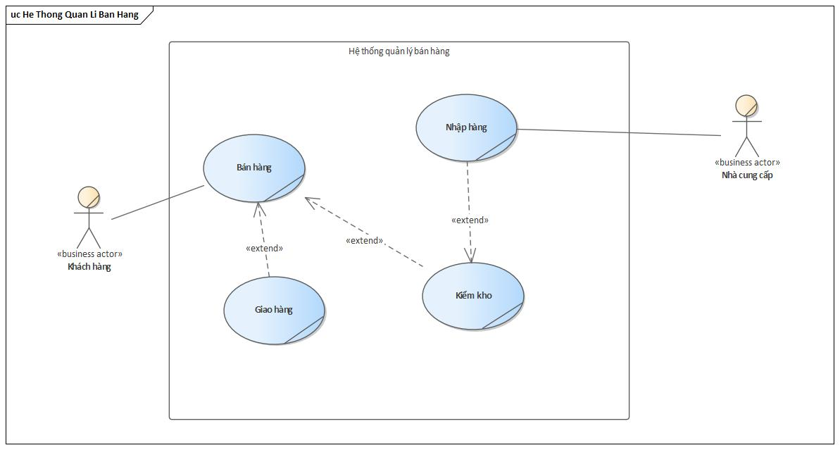

## **ĐẶC TẢ USECASE**

### Chức năng nhập hàng

|  |  |
| --- | --- |
| **Tên Use Case** | **Nhập hàng** |
| **Mô tả** | * UC bắt đầu khi giám đốc nhận được danh sách sản phẩm cần nhập * UC mô tả quá trình chọn nhà cung cấp và gửi đơn nhập hàng đến nhà cung cấp |
| **Dòng cơ bản** | 1. Giám đốc nhận danh sách sản phẩm cần nhập 2. Giám đốc đánh giá lượng tiêu thụ của sản phẩm 3. Giám đốc duyệt danh sách nhập 4. Nhân viên lập đơn nhận danh sách nhập 5. Nhân viên lập đơn kiểm tra danh sách nhà cung cấp 6. Nhân viên lập đơn lựa chọn nhà cung cấp theo tiêu chí độ uy tín, độ ưa chuộng, khả năng cung cấp 7. Nhân viên lập đơn nhập 8. Nhân viên lập đơn gửi đơn nhập đến nhà cung cấp 9. Kết thúc UC |
| **Dòng thay thế** | Không có |

### Chức năng kiểm kho

|  |  |
| --- | --- |
| **Tên Use Case** | **Kiểm kho** |
| **Mô tả** | * UC bắt đầu khi thủ kho kiểm tra các sản phẩm trong kho * UC mô tả quá trình kiểm tra số lượng sản phẩm |
| **Dòng cơ bản** | 1. Kiểm tra sản phẩm trong kho 2. Lập bảng thống kê số lượng 3. Lập danh sách các sản phẩm cần nhập 4. Gửi danh sách cho giám đốc 5. Thực hiện UC Nhập hàng 6. Nhận hàng từ nhà cung cấp 7. Nhập hàng vào kho |
| **Dòng thay thế** | * A2: Tại bước 2 nếu số lượng sản phẩm nhiều hơn 50 sản phẩm thì không được thực hiện các bước 3, 4, 5, 6, 7 |

### Chức năng bán hàng

|  |  |
| --- | --- |
| **Tên Use Case** | **Bán hàng** |
| **Mô tả** | * UC bắt đầu khi khách hàng đặt hàng. * UC mô tả quá trình tiếp nhận đơn hàng của khách hàng |
| **Dòng cơ bản** | 1. Nhân viên bán hàng tiếp nhận thông tin đặt hàng từ khách hàng 2. Nhân viên bán hàng kiểm tra đơn hàng 3. Nhân viên bán hàng thanh toán đơn hàng cho khách hàng 4. Nhân viên bán hàng ghi nhận thông tin thanh toán. 5. Nhân viên bán hàng yêu cầu cung cấp thông tin giao hàng |
| **Dòng thay thế** | * A2. tại bước 2, nếu đơn hàng không có đủ khả năng cung cấp, nhân viên bán hàng sẽ thông báo tới khách hàng * A5. tại bước 5, nếu khách hàng không có nhu cầu giao hàng, nhân viên bán hàng không cần thực hiện bước này. |

### Chức năng giao hàng

|  |  |
| --- | --- |
| **Tên Use Case** | **Giao hàng** |
| **Mô tả** | * UC bắt đầu nhân viên bán hàng gửi thông tin giao hàng cho nhân viên giao hàng. * UC mô tả quá trình giao hàng đến cho khách hàng |
| **Dòng cơ bản** | 1. Nhân viên bán hàng đối chiếu đơn hàng. 2. Nhân viên bán hàng liên hệ xác nhận chuẩn bị giao hàng với khách hàng. 3. Nhân viên giao hàng giao hàng đến địa chỉ của khách hàng đã cung cấp. 4. Nhân viên giao hàng yêu cầu khách hàng xác nhận đã nhận hàng. 5. Nhân viên giao hàng lập phiếu thu hộ, thu tiền có xác nhận của khách hàng. |
| **Dòng thay thế** | * A5. tại bước 5, nếu đơn hàng đã được thanh toán trước hoàn toàn thì không cần thực hiện bước này. |

## **SƠ ĐỒ HOẠT ĐỘNG**

### Chức năng nhập hàng

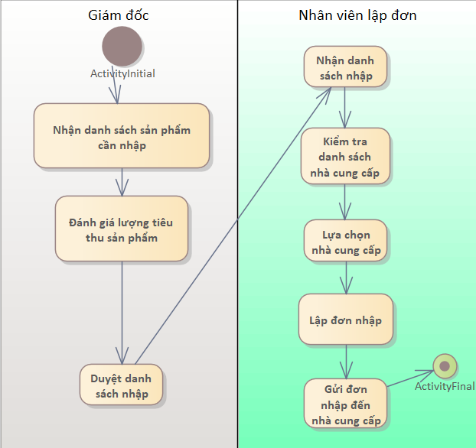

### Chức năng kiểm kho

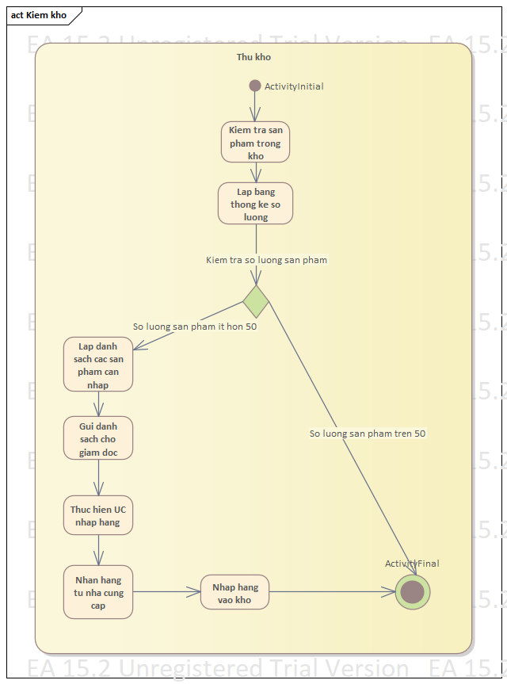

### Chức năng bán hàng

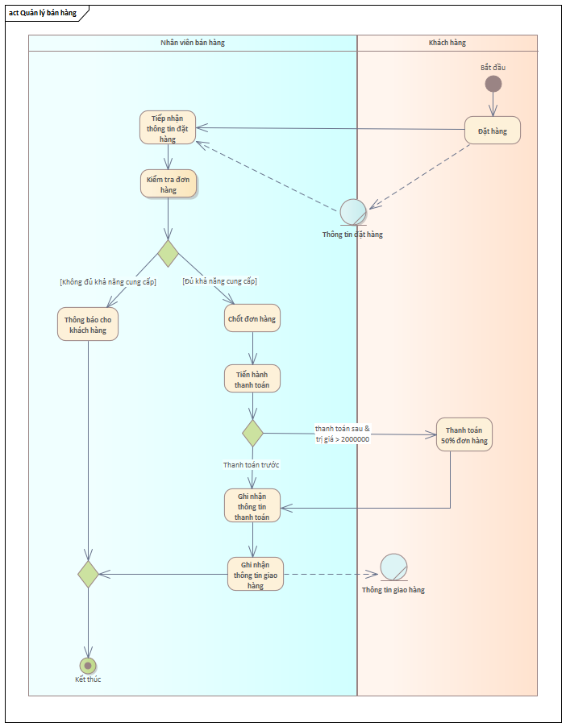

### Chức năng giao hàng

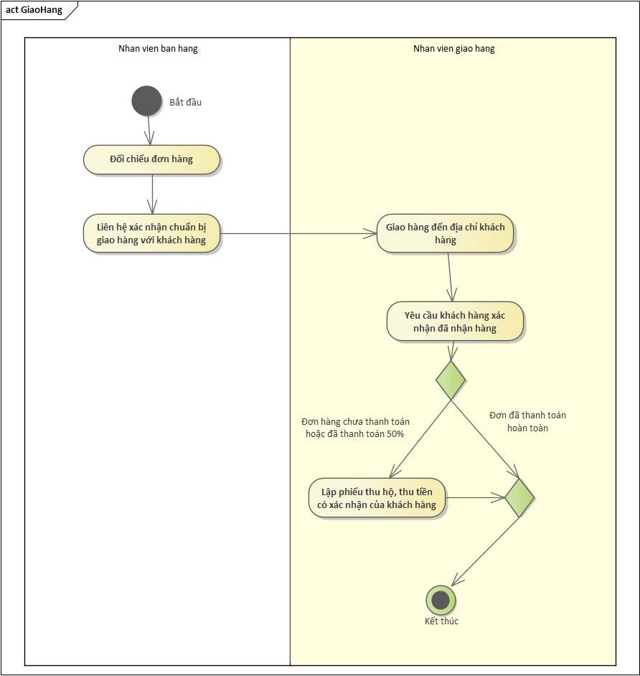

## SƠ ĐỒ TUẦN TỰ

### Chức năng nhập hàng

### Chức năng kiểm kho

### Chức năng bán hàng

### Chức năng giao hàng